

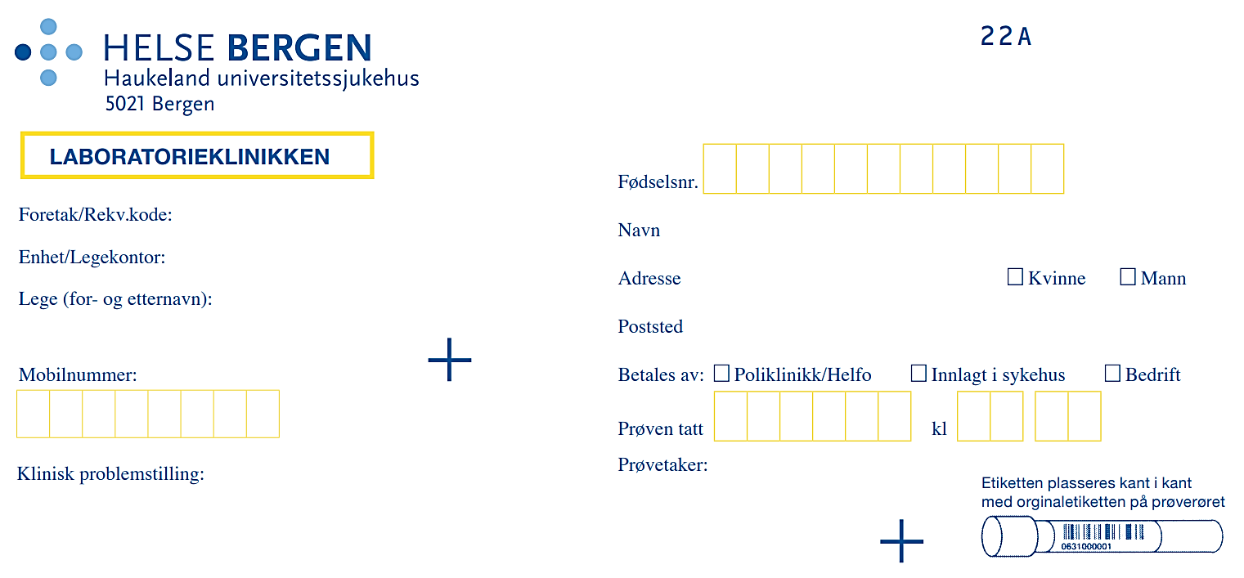
ÅRSKONTROLL

Rekvisisjon til Barnediabetesregisteret

Prøvetaking og forsendelse: OBS! Husk riktig volum og rør

Prøvemateriale: | Forsendelse:
2 x Serum med gel 5 ml | Primærrør sendes med Ekspress/IL over natt man - tors. UNNGÅ prøvetaking/forsendelse på fredager.  Prøver settes kjølig frem til forsendelse.  Dersom prøver må tas fredag: sett i kjøleskap og send mandag.
2 x EDTA fullblod 3 ml
Rørene merkes med fødsels- og personnummer, navn og prøvetakingstidspunkt (dato og klokkeslett). Rekvisisjon må følge prøven.

Prøver sendes til:
Haukeland universitetssjukehus
Avdeling for medisisnsk biokjemi og farmakologi
Felles prøvemottak
Jonas Lies vei 91 B
5021 Bergen

